第二十五章

1. 进程的终止：

进程有两种终止方式，一是异常终止，对一信号的引发而终止，二是正常终止。

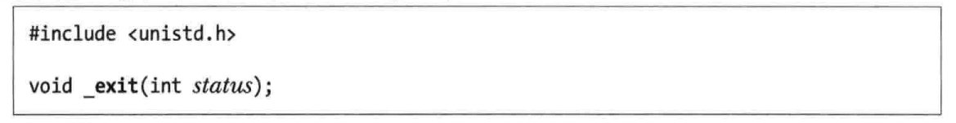





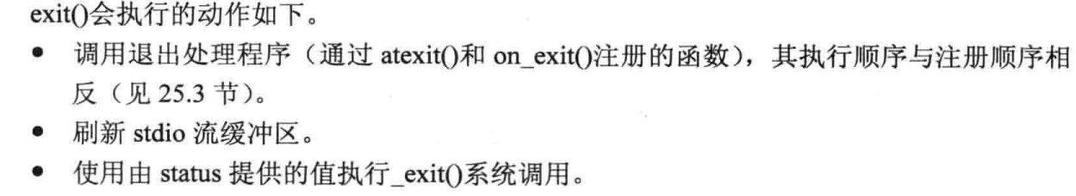

1. 进程终止细节：

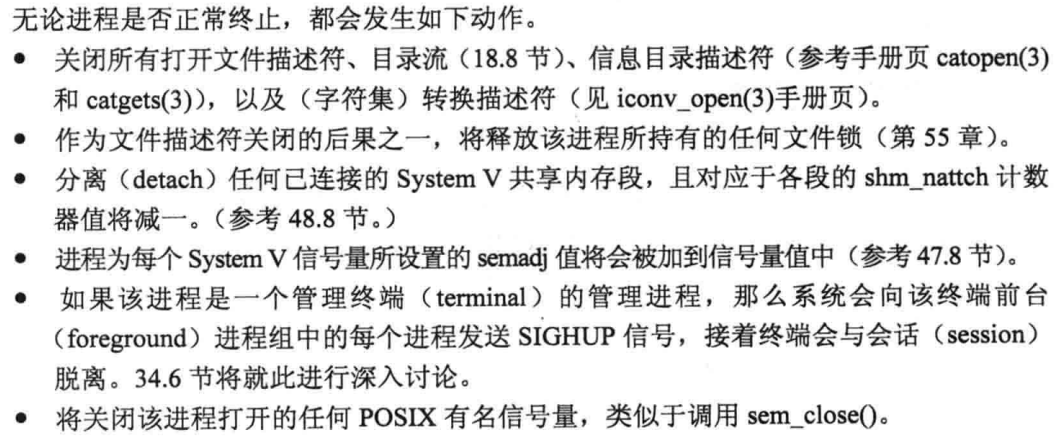

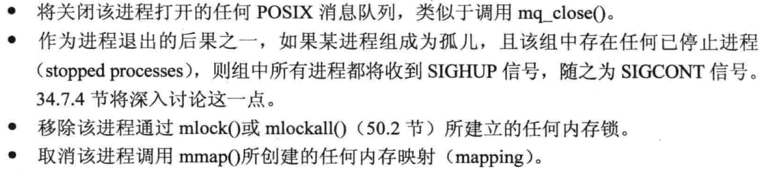

1. 退出处理程序

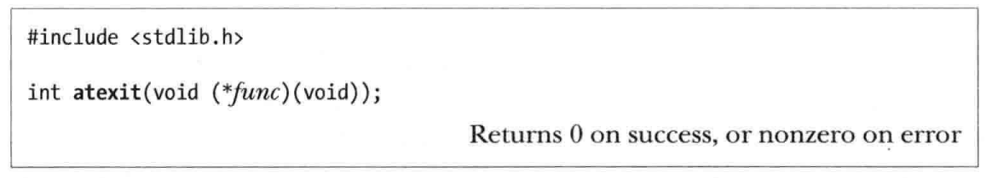

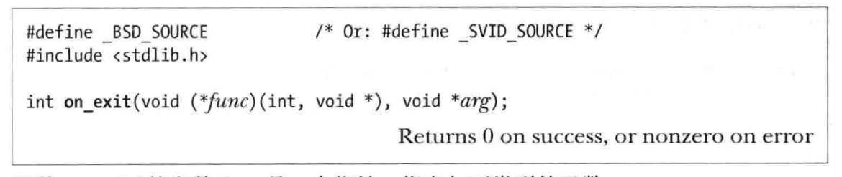

1. Fork，stdio缓冲区，_exit的交互：

要注意，fork之后利用用户空间缓存的内存是要被复制一份的。因此，可以在调用stdio函数之后立即调用fflush，或者只有一个父进程调用exit，其余进程调用_exit函数。